Informe Actividad 1 – Técnicas de Inteligencia Artificial
Presentado Por: Henry Alejandro Gerena Ricardo
Fecha 09/12/2025

Descripción del problema
Nos enfrentamos a una tarea de clasificación y queremos predecir la aceptabilidad de un automóvil (clase objetivo) a partir de características como el precio de compra, el precio de mantenimiento, el número de puertas, la capacidad de asientos, el tamaño del maletero y la seguridad. La clase objetivo es nominal porque puede tomar cuatro valores posibles: vgood (muy bueno), good (bueno), acc (aceptable) y unacc (inaceptable), y los datos se obtuvieron del Repositorio de Aprendizaje Automático de la UCI.
El conjunto de datos es el conjunto de datos Car Evaluation (archivo Laboratorio_dataset_car.csv) porque se trata de un problema de aprendizaje supervisado y clasificación multiclase, por lo que la clase objetivo tiene más de dos valores posibles. Este tipo de modelo podría ser útil para decisiones de compra, motores de recomendación y estudios de políticas de productos dentro del sector automovilístico, por lo que tiene diversas aplicaciones prácticas.

Caracterización del dataset
- El dataset contiene 1,727 instancias y 7 variables, todas categóricas.
- No se detectaron valores nulos ni desconocidos en los atributos.
- Se observar 23 instancias duplicadas que podrían eliminarse.
Tabla 1. Variables del dataset.
Variable | Tipo | Descripción | Posibles valores
Buying | Categórica | Coste de compra del coche | vhigh (Muy alto), high (Alto), med (Medio), low (Bajo)
Maintenance | Categórica | Coste de mantenimiento del coche | vhigh, high, med, low
Doors | Categórica | Número de puertas del coche | 2, 3, 4, 5more
Person | Categórica | Capacidad de personas en el coche | 2, 4, more
lug_boot | Categórica | Tamaño del maletero del coche | small, med, big
safety | Categórica | Nivel de seguridad del coche | low, med, high
class | Categórica | Variable objetivo: Elegibilidad del coche | unacc (inaceptable), acc (aceptable), good (bueno), vgood (muy bueno)

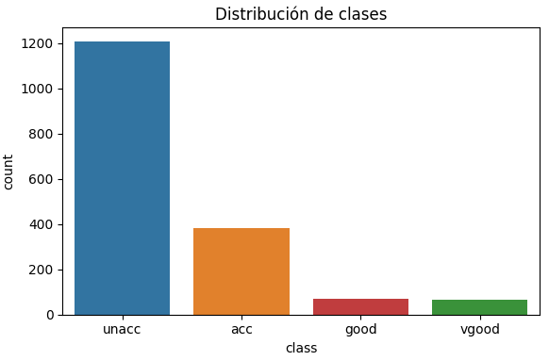
Se observan que 1,215 instancias en la variable objetivo que están asignadas a la clase unacc, indicando una distribución desequilibrada.
Número de instancias por clase:
- unacc: 1209 (70.0%)
- acc: 384 (22.0%)
- good: 69 (4.0%)
- vgood: 65 (4.0%)
Figura 2. Distribución de clases en el dataset.

Se ha utilizado apoyo visual principalmente gráficos de barras de conteo (countplot), para visualizar la relación entre las variables categóricas y la clase, puesto que son especialmente adecuados para visualizar la distribución de variables categóricas, podemos observar los siguientes puntos:
- El número de coches aceptables tiende a aumentar a medida que el coste de compre disminuye.
- La capacidad tiene un impacto significativo en los coches con ocupación para solo 2 personas, en su mayoría se consideran inaceptables.
- La seguridad es un factor determinante para la aceptación del coche, los coches con seguridad baja casi siempre se clasifican como inaceptables.
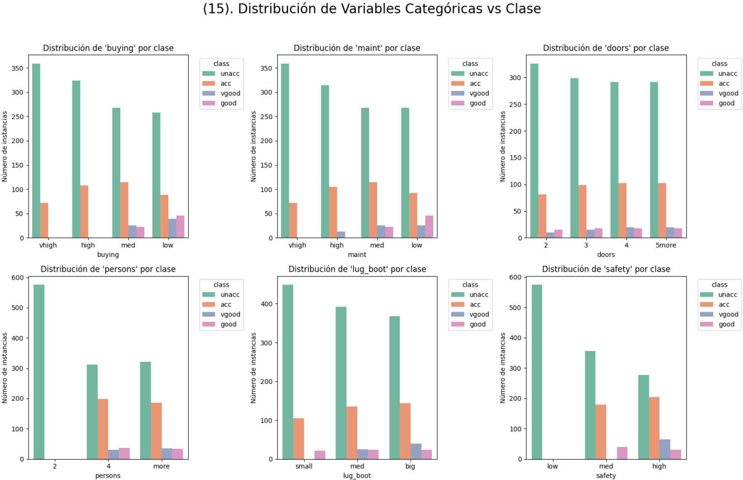
Figura 2. Distribución de clases en el dataset.

Justificación de los modelos seleccionados
Se han elegido dos algoritmos de clasificación que cumplen con el requisito del enunciado para la actividad.
Modelo 1: Árbol de Decisión (CART)
- Justificación: Es un algoritmo interpretable, fácil de visualizar y adecuado para variables categóricas. Permite entender las reglas de decisión utilizadas en cada clase. Es bueno para problemas de clasificación multiclase como en este caso.
- Ventajas: Se puede interpretar, no requiere escalar los datos, maneja bien variables categóricas codificadas.
- Desventajas: Tendencia al sobreajuste (overfitting) si no se limita la profundidad por medio de la modificación de sus hiper parámetros, especialmente con clases desbalanceadas que es este caso.
Modelo 2: Random Forest (RandomForestClassifier)
- Justificación: Random Forest combina múltiples árboles de decisión entrenados con muestras aleatorias del dataset (bagging) y selección aleatoria de características. Esto reduce el sobreajuste y mejora la generalización.
- Ventajas: Mayor robustez que un árbol individual, mejor rendimiento en clases desbalanceadas, reduce varianza.
- Desventajas: Menor interpretabilidad que un árbol individual, y adicionalmente tiene un mayor coste computacional.
Ambos modelos se ajustan a problemas de clasificación multiclase con variables categóricas codificadas.

Estrategia implementada
- Se Utilizó la estrategia de división: (80% para entrenamiento y 20% para prueba).
- Se ha aplicado stratify = y para mantener las proporciones de clases equilibradas al momento de realizar la partición de datos, es importante teniendo en cuenta el desbalanceo entre clases.
- Se estableció una semilla con el valor 123 para asegurar la reproducibilidad en futuras ejecuciones.

Resultados obtenidos
Accuracy Árbol de Decisión: 94.51%
Accuracy Random Forest: 95.95%
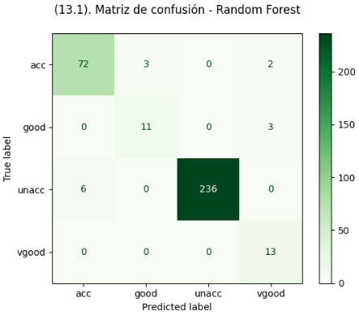
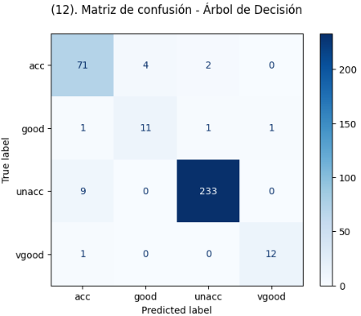

Figura 3: Matrices de confusión para ambos modelos.

Discusión y conclusiones
Ambos modelos presentan un buen desempeño, aunque Random Forest muestra una mayor precisión en la clasificación. El Árbol de Decisión es más interpretable, pero puede sufrir de sobreajuste si no se limita su profundidad. Para mejorar los resultados, se podrían ajustar hiperparámetros, usar técnicas de balanceo de clases o probar otros algoritmos ensemble.
En conclusión, la aplicación de técnicas de clasificación supervisada permite predecir con buena precisión la elegibilidad de un coche, lo que puede ser útil para sistemas de recomendación y apoyo a la decisión en el sector automotriz.

Propuestas de mejora
Técnicas de balanceo de clases: Oversampling de clases minoritarias** (SMOTE): generar instancias sintéticas de las clases good y vgood para equilibrar el dataset.
Optimización de hiperparámetros: Grid Search o Random Search**: realizar búsqueda exhaustiva de los mejores hiperparámetros (max_depth, min_samples_split, n_estimators).

